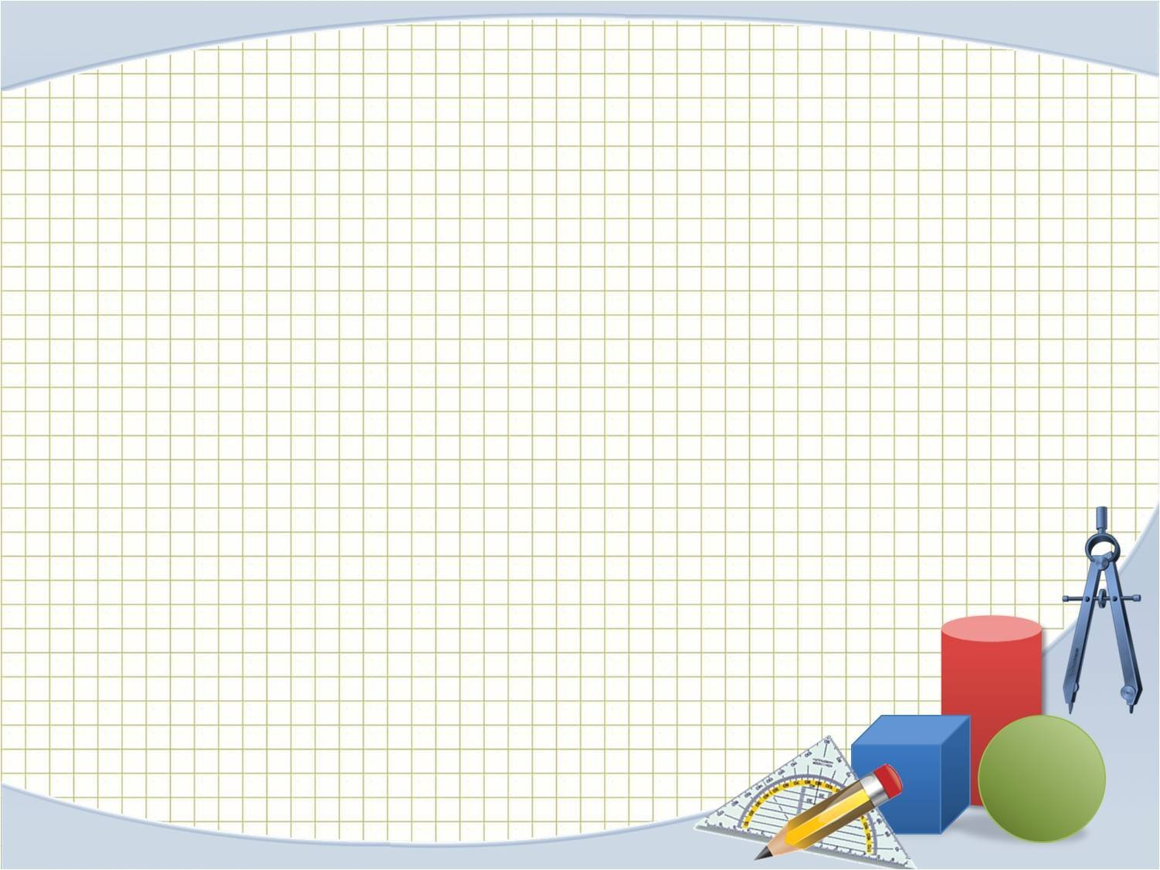

В группах старшего дошкольного возраста центр занимательной математики может содержать: трафареты, линейки и другие измерительные эталоны.

Дидактические игры:

-игры для деления целого предмета на части и составление целого из частей («Дроби», «Составь круг»);

-игры для развития числовых представлений и умений количественно оценивать разные величины. («Сравни и подбери»);

Развивающие игры:

игры, развивающие психические процессы: шахматы, шашки, нарды, лото-бочонки и т.п.;

игра-пособие «Стосчет» Н.А. Зайцева, часы-конструктор, весы;

игры Никитина, блоки Дьенеша, палочки Кюизенера, игры Воскобовича и др. в соответствии с возрастными задачами, природный и «бросовый» материал

В каждой группе следует обеспечить наличие занимательного материала, а именно картотек с подборкой математических загадок, весёлых стихотворений, математических пословиц и поговорок, считалок, логических задач, задач-шуток, математических сказок. Занимательные по содержанию, направленные на развитие внимания, памяти, воображения, эти материалы стимулируют проявления детьми познавательного интереса.

Пожалуйста, не забудьте правильно оформить цитату:

Давыдова А. Р., Сабынина С. М. О системе формирования логико-математических понятий, умений и навыков дошкольников в ДОО // Новая парадигма научного знания в цифровую эпоху : сборник научных трудов по материалам Международной научно-практической конференции 15 мая 2023г. : Белгород : ООО Агентство перспективных научных исследований (АПНИ), 2023. С. 72-75. URL: https://apni.ru/article/6226-o-sisteme-formirovaniya-logiko-matematicheskiВ каждой группе следует обеспечить наличие занимательного материала, а именно картотек с подборкой математических загадок, весёлых стихотворений, математических пословиц и поговорок, считалок, логических задач, задач-шуток, математических сказок. Занимательные по содержанию, направленные на развитие внимания, памяти, воображения, эти материалы стимулируют проявления детьми познавательного интереса.

Пожалуйста, не забудьте правильно оформить цитату:

Давыдова А. Р., Сабынина С. М. О системе формирования логико-математических понятий, умений и навыков дошкольников в ДОО // Новая парадигма научного знания в цифровую эпоху : сборник научных трудов по материалам Международной научно-практической конференции 15 мая 2023г. : Белгород : ООО Агентство перспективных научных исследований (АПНИ), 2023. С. 72-75. URL: https://apni.ru/article/6226-o-sisteme-formirovaniya-logiko-matematicheski

**Математика представляет собой сложную науку, которая может вызвать определенные трудности во время школьного обучения. Поэтому при подготовке к школе важно познакомить их с основами логического мышления, которые используются во всех видах деятельности и являются основой математических представлений.**

***«Система формирования логико-математических понятий, умений и навыков дошкольников в ДОО»***